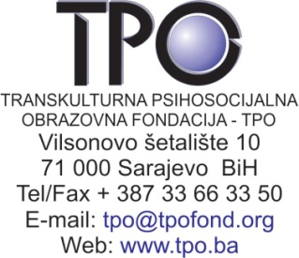

PRIJAVNI OBRAZAC
NASTRIPAJ NASILJE
POVODOM OBILJEŽAVANJA DANA LJUDSKIH PRAVA, 10.12.2015.
Prezime
Ime
Spol | Ž M
Naziv škole/fakulteta (ukoliko autor/ica pohađa obrazovnu instituciju)
Datum rođenja
Adresa
Broj mobilnog/ fiksnog telefona
E-mail
Broj dodatnih autora/ica za navedeni strip i njihova imena/prezimena
Kako ste saznali za konkurs? | - Dobio/la sam obavijest putem škole/fakulteta.  - Prijatelj/ica mi je rekao/la ili poslao/la konkurs.  - Preko Facebook-a/ Twitter-a.  - Preko web stranice. Koje? _______________________

Molimo Vas da tabelu ispod pravilno popunite i da pažljivo pročitate tekst ispod.
Naziv stripa | Opis/objašnjenje stripa (gdje je nastao, ko su akteri, ideja i poruka stripa)

Odgovorno izjavljujem:
- Ja sam autor/ica cjelokupnog priloženog stripa/stripova.
- Ja sam jedini/a nosilac/teljica prava ili sam u potpunosti ovlašten/a od nosioca/teljke prava umnožavanja u vezi s priloženim stripom.
- Ako priloženi strip bude korišten u selekciji NASTRIPAJ NASILJE dozvoljavam organizatoru da bez ograničenja i bez naknade koristi u cjelini priloženi materijal u svrhu samog izbora najboljeg stripa TPO Fondacije, kao i u svrhu unapređivanja i promocije ovog projekta.
- Dozvoljavam organizatoru da koristi priloženi materijal bez naknade, za izradu kalendara, plakata, websajta i za promociju TPO Fondacije u oblasti kulture i za promociju ljudskih prava.
- U cjelini prihvatam propozicije, odnosno pravila NASTRIPAJ NASILJE konkursa za najbolji strip TPO Fondacije.

Datum ____________________ ______________________
Mjesto ____________________ Potpis

